**Title**

Kristina V. Akulinina, Alexander V. Kirdyanov, Vladimir V. Kukarskih, Alexey I. Kolmogorov, Viktora V. Agapova, Alberto Arzac

**Abstract**

An increase in temperature in high latitudes will lead to changes in the water balance and thermal regime of permafrost soils, which will affect the structure and functioning of plant communities in northern biogeocenoses. A method for studying the response of plant communities to environmental and climate changes is dendroclimatic analysis of the radial growth of trees. The article presents the results of such an analysis for the trees *Pinus sylvestris, Larix sibirica, Larix gmelinii and Larix cajanderi*, growing in a zone of continuous permafrost in six areas within the Arctic Circle.

A correlation analysis was carried out between tree ring width indices and climate indicators for the period from 1966 to 2021. The results showed that the main factor limiting the radial growth of trees in all study areas is air temperature, mainly in June and July. Sliding correlations showed that in recent decades there has been an increase in the influence of temperature anomalies on tree growth, especially under conditions of increasing average daily temperature. This indicates potential changes in the structure of plant communities and their adaptation to new climatic conditions. It was also noted that an increase in temperature in the summer months leads to a more pronounced positive dynamics of radial growth, which may be associated with improved photosynthetic processes and increased water availability under conditions of permafrost thawing. In conclusion, the results emphasize the importance of further research aimed at assessing long-term changes in northern ecosystems in response to global warming.

**Keywors:** Arctic, climate change, tree growth, tundra,treeline

1. **Introduction**

In the last decade, an unusual phenomenon has been observed in the Arctic region: unprecedented warming in the forest-tundra ecotone. This climate change has a significant impact on the dynamics of biogeocenoses in this region. However, the effects of warming are not limited to changes in plant communities. They also affect deep soil processes, influencing the timing of the formation of the active soil layer in areas of continuous permafrost.

In addition to negative effects, rising temperatures can also create favorable conditions for tree growth. Higher temperatures and earlier access to water due to thawing permafrost can contribute to the flourishing of vegetation in the region. Research (link) confirms that all of these factors are already affecting the condition of forests and their components. Such changes can have consequences not only for biodiversity, but also for ecosystems in general.

The width of tree rings is directly related to growth conditions, which depend on temperature, precipitation, and other environmental factors. The aim of the work is to assess the climate response of tree radial growth to changes in temperature, precipitation, active soil depth, snow depth, and wood species.

Studying these changes and their possible consequences is becoming increasingly important in the context of global climate change and anthropogenic activities. In addition, changes in forest-tundra ecosystems can serve as indicators of broader climate trends, making their study key to assessing future change scenarios in Arctic regions.

**2.1 Study area and sampling**

The research was carried out at six localities in a longitudinal transect above the Arctic Circle, from northeastern Finland to northeastern Russia (27°E to 166°E; Fig. 1A). Four main conifer species in the forest-tundra ecotone were sampled (i.e., *Pinus sylvestris*, *Larix sibirica*, *Larix* *gmelinii* and *Larix cajanderi*). Thus, in the westernmost sites, Finland (hereafter FIN) and Apatity in the Kola Peninsula (hereafter APA) - *P. sylvestris*. In the central sites, the Polar Urals (hereafter PUR) - *L. sibirica* and Khatanga (hereafter KHA) - *L.gmelinii*. In the easternmost sites Chokurdakh (hereafter CHO) and Bilibino (hereafter BIL) *L. cajanderi*. The sites are characterized by harsh climatic conditions that significantly affect the growth and development of tree species. Temperature fluctuations, short growing seasons and low precipitation levels create specific conditions. Thus, over the 1966-2021 period, mean annual air temperature ranges from 0,3 °C in APA to -13,1°C in CHO (Fig. 1B), and the annual precipitation totals from 558 mm in the APA to 210 mm in BIL (Fig. 1B). Climate data from the nearest weather station to the sampling sites were obtained from climexp.knmi.nl (Finnish site) and www.meteo.ru (Russian sites).

Average number of days per year with temperatures equal to or above 5 °C for the study period 1966–2021 was 133 days and 70 days for the APA and CHO sections, respectively. Moreover, the number of days with temperatures equal to or above 5 °C increased at a rate of 43 days (P < 0.001) and 50 days per decade (P < 0.01) in Apatity and Polar Urals, respectively, and 29 days per decade for Chokurdakh (Russia; Fig. 1B).

At each site, a minimum of 20 trees were sampled at breast height (1.3 m) with a 5-mm increment borer powered by an electric drill. Tree height and diameter at breast height (dbh) were recorded for the sampled trees (Table).

A

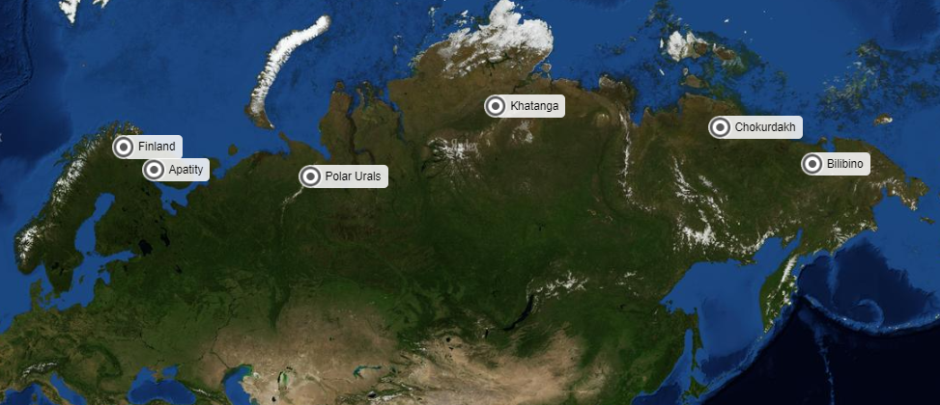

B

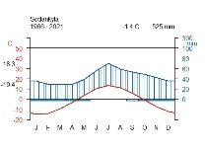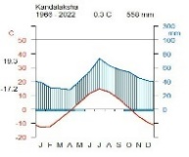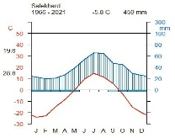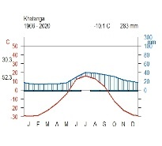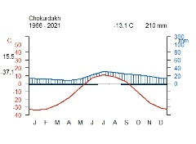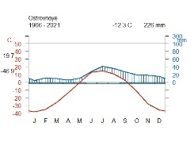

C D

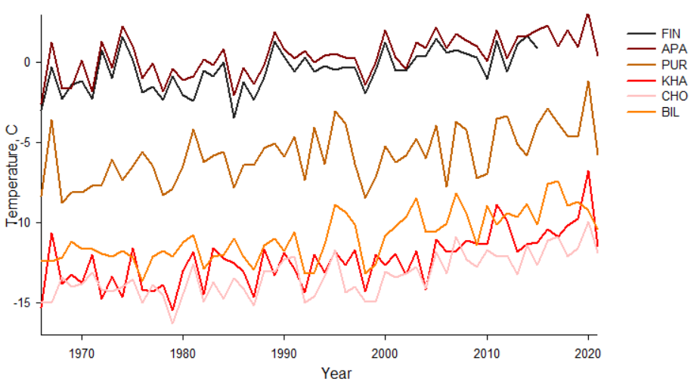 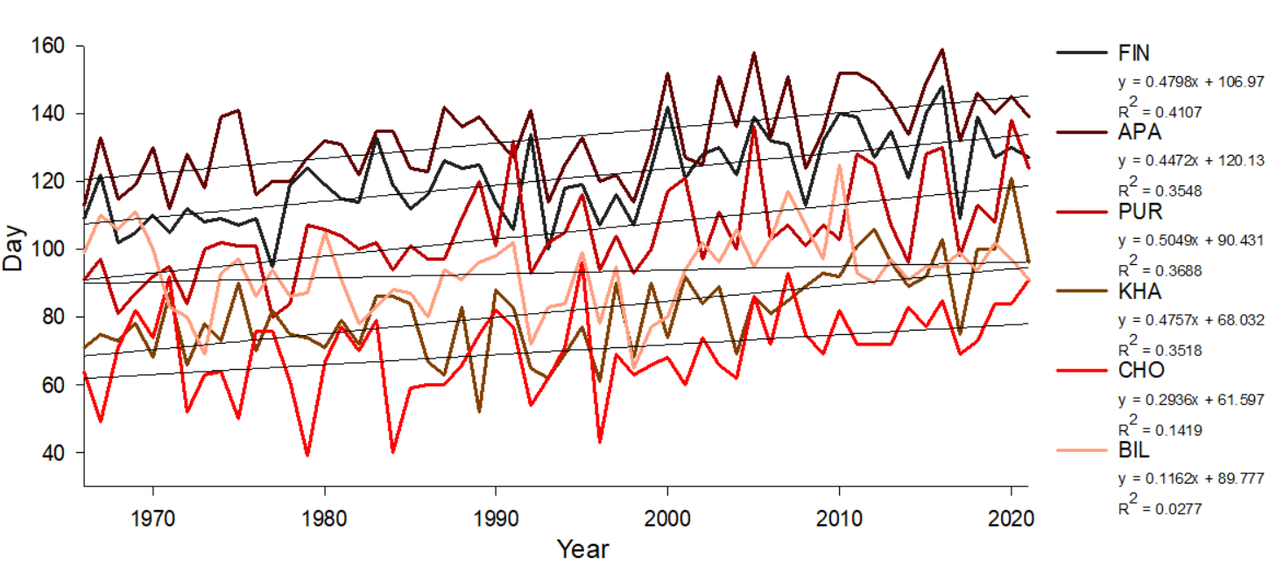

**Figure 1.** Location and climate of the study area: (A) white dots show the location of sampling sites (FIN, Finland, APA, Apatity; PUR, Polar Ural; KHA, Khatanga; CHO, Chokurdakh; BIL, Bilibino). (B) Climate diagram for Sodankyla weather stations, Kandalaksha, Salekhard, Khatanga, Chokurdakh, Ostrovnoye for 1966 – 2021 period. (C) Average annual temperature trends for the periods 1966–2021 in the study areas. (D) Number of days per year with temperatures above 5°C for the study period 1966-2021

**Table** - Characteristics of areas

|  |  |  |  |  |  |  |
| --- | --- | --- | --- | --- | --- | --- |
|  | **FIN** | **APA** | **PUR** | **KHA** | **CHO** | **BIL** |
| Coordinates | 68°77′ N  27°15' E | 67°36' N  33°2' E | 66°54' N  65°45' E | 71°57' N  102°40' E | 70°30' N  147°10' E | 68°02′ N  166°40' E |
| Elevation (masl) | 179 | 127 | 125 | 35 | 7 | 468Начало формы |
| Near weatherstation | Sodankyla  (52 km) | Kandalaksha  (62 km) | Salekhard  (58 km) | Khatanga  (7 km) | Chokurdakh  (2 km) | Ostrovnoye  (48 km) |
| Number of trees | 35 | 18 | 26 | 18 | 20 | 20 |
| Average age of trees (years) | 162 ±59,4 | 263 ±73,6 | 133±35,9 | 300±36,7 | 331,35±118 | 163±22 |
| Mean dbh (cm) |  | 36.6 | 15.3 | 22.3 | 13.7 | 16.9 |
| Mean tree height (m) |  | 14.5 | 9 | 11.7 | 5.4 | 9.12 |
| Average tree ring width (mm) | 0,98+0,12 | 0,98+0,14 | 0,95+0,3 | 0,95+0,29 | 0,98+0,29 | 0,98+0,11 |
| Average number of days per year with temperature  ≥ 5 °C | 121+12,2 | 133+12,2 | 105+13,6 | 82+13,1 | 70+12,7 | 93+11,4 |
| Active soil layer deep (cm) | ? | ? | ? |  | 14 | ? |
| msx | 0.25 | 0.25 | 0.40 | 0.55 | 0.44 | 0.44 |
| EPS | 0.65 | 0.89 | 0.96 | 0.96 | 0.97 | 0.96 |
| Rbar | 0.48 | 0.40 | 0.63 | 0.68 | 0.64 | 0.69 |

**2.2 RW measurements and chronologies construction**

The collected cores were subjected to resin extraction using a Soxhlet apparatus with 96% ethanol for 72 hours. After this, wood cores were fixed on wooden supports and polished with a grinding machine with a grit up to 1000. An Epson Perfection V800 flatbed scanner (Epson, Japan) was used to scan the polished cores. Tree-ring width (RW) was measured using CooRecoder version 9.3 (Cybis Elektronik & Data AB in Sweden). The wood cores were visually cross-dated and its accuracy was statistically checked with COFECHA (Grissino-Mayer 2001). In the ARSTAN program (Cook E.R., Holmes R.1996), standardization (indexing) of the original time series was performed using a negative exponential or linear function to compensate for age-related changes in ring width. Next, a procedure was carried out to remove the autocorrelation component in order to reduce the influence of non-climatic factors and preserve the high-frequency climate response (Cook E.R., Peters K.,1981). To assess the quality of the obtained chronologies, the following statistical parameters were calculated: sensitivity coefficient (msx), inter-series correlation coefficient (Rbar) and expressed population signal (EPS) (Table) (Wigley T.M.L., Briffa K.R., Jones P.D. 1984).

**2.3 Climate-growth analysis**

To assess the relationship between radial tree growth and climatic conditions, pairwise correlation analysis was conducted using Pearson correlation coefficients. Analysis was performed between residual chronologies and average monthly climate data such as total precipitation and average air temperature.

Tree-ring width responded positively to summer temperatures (June and July), however, the timing and intensity of the climate signal differ between sites. PUR, KHA, CHO, BIL showed earlier responses in June (r = 0,4), except for the most western sections (FIN and APA). Whereas FIN, APA only significantly responded to July temperature (r = 0,32 and 0,4, respectively) (Fig. 2А). Temperatures in March had a significant negative impact on the Finland site (r = - 0,3) (Fig. 2A).

Correlation analysis between residual tree-ring chronologies and monthly precipitation showed that precipitation only locally affects the radial growth of wood, without a specific pattern for the areas under consideration. Summer precipitation rates did not have a statistically significant effect on the study areas. The most significant negative effect of precipitation was noted at the BIL site in April and May (r=-0,35 and r=-0,33; p<0,01; Fig. 2B). However, in general, no pronounced long-term influence of precipitation on radial growth was found in any of the studied areas.

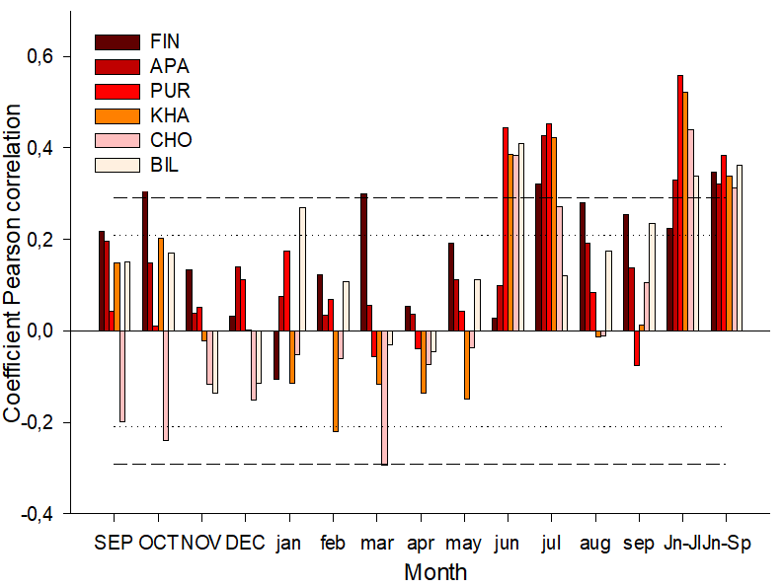 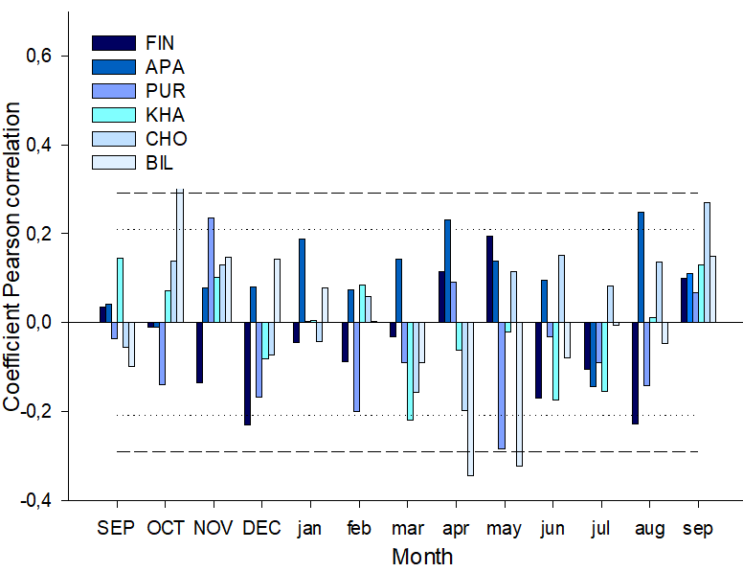

**Figure 2.** Coefficients of paired (A and B) correlations of tree-ring width with temperature and precipitation

Скользящие корреляции, рассчитанные по среднесуточным данным, также выявили положительное влияние температур середины лета (22 июня-17 июля) на всех участках (рис. 3А). Однако, при движении с запада на восток вдоль северного профиля наблюдается увеличение максимальных коэффициентов корреляции, кроме участка BIL, и их смещение на более ранние даты. Происходит постепенное уменьшение влияния температуры июля и увеличение влияния температуры июня (кроме участка CHO) на изменчивость индексов прироста деревьев. Так, в западных районах (FIN, APA) влияние температур июля не такое значимое (DOY 191 и 189; r = 0,31 и 0,42 соответственно; p < 0,01) по сравнению с центральными участками PUR, KHA (DOY 178-180 и 181; r = 0,60 и 0,61 соответственно; p < 0,01) и расположенного восточнее BIL (DOY 173 - 175; r = 0,56; p < 0,01). Самый интенсивный климатический отклик отмечен в начале июля (2 июля) на участке CHO (DOY 183; r = 0,67; p < 0,01), но эта дата очень близка к концу июня.

Выраженного продолжительного влияния осадков на радиальный прирост ни на одном из исследуемых участков выявлено не было (рис. 3А).

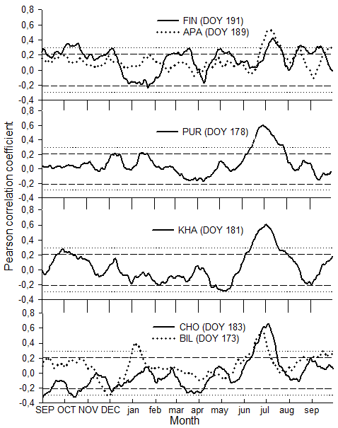 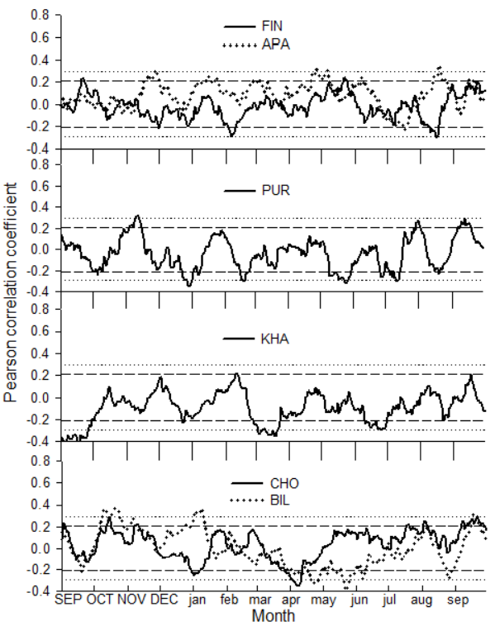

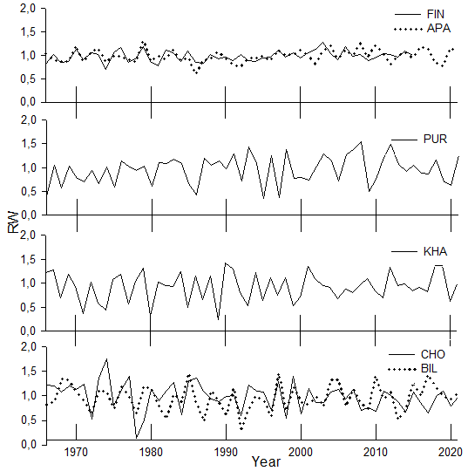

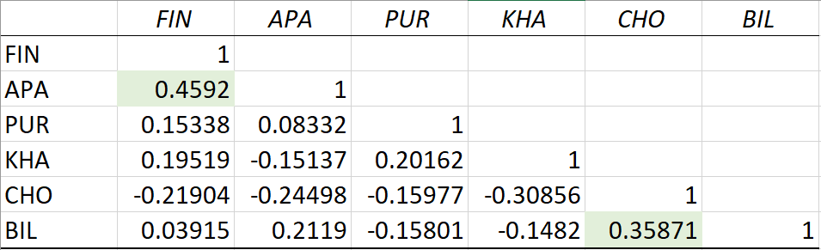

**Moving correlations**

We used a 30-year sliding window, shifted 1 year at a time, to calculate Pearson correlation coefficients between tree-ring width indices and monthly climate variables (mean temperature and total precipitation) for each study site. Cross-sectional correlation analyzes were performed using the Treeclim package in R. There was a slight effect of precipitation at all sites. The strongest correlations were found between tree ring width and summer temperature. Correlations were examined over the period 1945-2021.

The resulting graphs show sliding correlation coefficients over time: the X-axis represents year, and the Y-axis represents correlation coefficient values. The data show a strong positive correlation between tree ring width and temperature, indicating that higher temperatures are associated with wider tree rings. Correlation coefficient values ​​range from 0,0 to 0,65 indicating a moderate to strong positive correlation.

The plots also show that the correlation between tree-ring width and temperature is not constant over time, with periods of stronger and weaker correlation.

Air temperatures in June-July had a positive effect on TRW in PUR (r=0.__ ; p<0.01, respectively), while FIN and APA showed a positive response only to July temperature (r= 0.__; p<0.01), and BIL - only for the temperature of the month of June (r= 0.__; p<0.01).

Moving correlations indicated a decrease in the sensitivity of TRW to June temperatures for the KHA site and to July temperatures for the CHO site.

|  |  |
| --- | --- |
| FIN | APA |
| PUR | KHA |
| CHO | BIL |

Пространственные поля корреляции подтверждают сильное влияние агрегированных температур июня-июля на TRW, LWBI, DBI и MXD, при этом хронологии PU достигают более сильных корреляций, чем хронологии NU (рис. 5).

TRW и LWBI показывают более низкие корреляции в PU и NU соответственно, в то время как MXD показывает самую сильную корреляцию по сравнению с другими параметрами в обоих местах за более короткий период 1966–2001 гг. географический охват наиболее высоких корреляций для DBI (r > 0,5; 60° с.ш.–72° с.ш., 60° в.д.–82° в.д.) и MXD (r > 0,6; 63° с.ш.–72° с.ш., 56° в.д.–80° в.д.) на ПУ отличается от это для NU DBI (r > 0,4; 4° с.ш.–69° с.ш., 46° в.д.–70° в.д.) и MXD (r > 0,6; 57° с.ш.–69° с.ш., 54° в.д.–65° в.д.).

ig. 5. Spatial field correlations between June-July mean temperatures (CRU TS 4.06, 0.5º) and tree-ring width (TRW), latewood blue intensity (LWBI), delta blue intensity (DBI) chronologies over the 1966–2020 period, and maximum latewood density (MXD) chronologies over the 1966–2001 period. Green points represent the location of sampling sites.

Текущие корреляции хронологии индекса MXD из FT со средними летними температурами высоки и достигают r = 0,71 и 0,72 (P < 0,001) для летних и июльско-августовских температур соответственно (рис. 4A). Корреляции со средней температурой первых двух летних месяцев (JJ) немного ниже (среднее r = 0,63, P < 0,001). Временная стабильность температурного сигнала в MXD подтверждается обширным пространственным охватом сильных полевых корреляций со средними летними температурами в сетке за два 40-летних периода (рис. 4B,C). За первые четыре десятилетия имеющихся данных MXD в лесотундре с 1929 по 1969 г. корреляции r > 0,4 ​​(P < 0,01) достигают 60° с.ш. на юге и распространяются между Обской губой на северо-западе и дельтой Лены на северо-востоке (рис. 4Б). За период 1970–2011 гг. площадь, охваченная статистически значимыми (корреляциями хронологии ФТ), несколько сократилась на западе, но площадь с самыми высокими корреляциями r > 0,6 увеличилась в направлении с севера на юг (рис. 4В).

Fig. 4. JJA temperature means in Khatanga (red) with 31-year window running correlations between the maximum latewood density (MXD) standard chronology and summer month temperature means at the forest-tundra site FT (A). Corresponding correlation fields from 1929 – 1969 (B) and 1970 – 2011 (C). Horizontal line indicates the significance level P < 0.01.

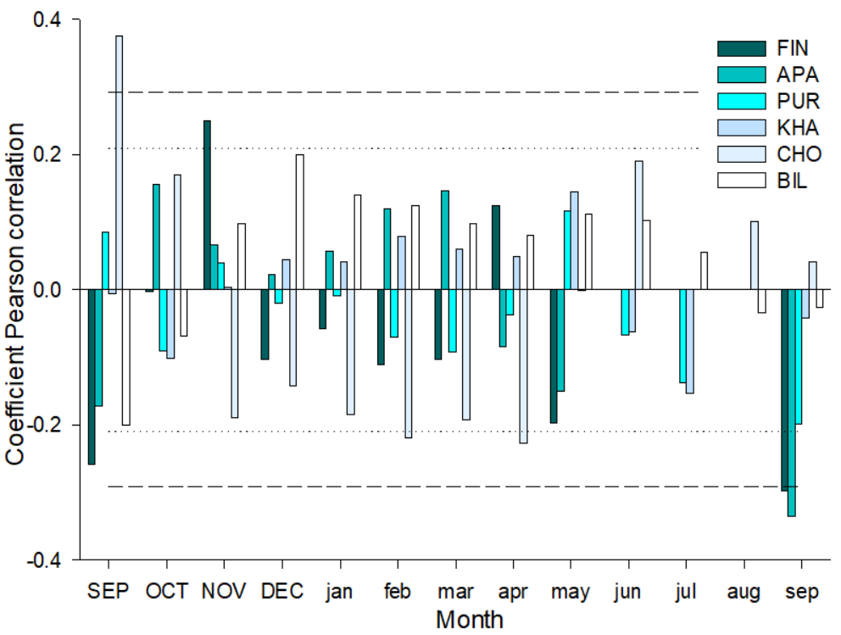

|  |  |  |  |  |
| --- | --- | --- | --- | --- |
|  | JUN | JUL | JUN- JUL | JUN-SEP |
| FIN |  |  |  |  |
| APA |  |  |  |  |
| PUR |  |  |  |  |
| KHA |  |  |  |  |
| CHO |  |  |  |  |
| BIL |  |  |  |  |

**Discussion**

The revealed longitudinal and latitudinal patterns in the response of tree growth indices to changes in thermal conditions of the summer months can be explained as follows. It is known that when moving from west to east, the continentality of the climate increases, i.e. the temperature of the coldest winter month decreases from -20 °C to -40 °C, the amount of precipitation decreases from 300-350 to 50-100 mm during the warm period of the year and from 300-450 to less than 150 mm per year, the thickness of the snow cover decreases from 70 to 30 cm, cloudiness decreases, especially in winter (Borisov, 1967; Parmuzin, 1979).

Since the warm season at the northern limit of tree growth is extremely short, the timing of the onset of vegetation, i.e. when daily temperatures cross 5 °C, is of primary importance for the tree growth cycle. In the West Siberian sector, in the region of the polar forest boundary, the average timing of the transition of air temperature through 5 °C is the latest (June 17-20), and in the subarctic regions of northeastern Siberia - June 8-14. This means that the vegetation period in the eastern regions of the Siberian Subarctic begins earlier than in the western regions, and therefore the contribution of June temperatures to the variability of tree growth increases (Vaganov, Shiyatov, Mazepa, 1966).

In addition to the decrease in precipitation from west to east, there are differences in their distribution by month. In Western Siberia, the main amount of precipitation falls in the second half of summer and in autumn. In the most continental areas, the maximum precipitation occurs in the summer, mainly in July-August, while the monthly amount is insignificant (up to 40-50 mm). In July, when the air temperatures are highest, the upper soil horizons dry out significantly, and the main limiting factor is the lack of moisture. As a result, this tree stops radial growth long before the end of the growing season (Vaganov, Shiyatov, Mazepa, 1966).

The widespread opinion that there cannot be a moisture deficit in the active soil layer during the growing season due to the constant supply of moisture from the thawed layers (Parmuzin, 1979) is refuted by detailed observations of the seasonal moisture balance in the presence of permafrost soils (Pozdnyakov, 1986). The moisture balance in the active layer is made up of the moisture available in the thawed layer, the influx of precipitation, and the influx of moisture from new, deeper layers as they thaw. However, the moisture content in these layers is determined by the moisture conditions in the fall, before the soil freezes, and this source of moisture is not sufficient in all years to cover the deficit that occurs when evaporation exceeds moisture influx in the current season. The depth of the active layer reaches its maximum by the end of the season, when the main growth processes in trees slow down or stop.

Временная стабильность температурного сигнала подтверждается обширным пространственным охватом сильных полевых корреляций со средними летними температурами в сетке за два 40-летних периода

Текущие корреляции MXD из ST с летними и MJJA средними температурами, как правило, высоки в течение первых десятилетий 20-го века, а влияние трехмесячных и MJJA средних температур остается статистически значимым (P < 0,01) до 1933 года (r рассчитан для периода 1918–1948 гг.) (рис. 5A). Зависимость MXD от MJ и JA ниже, но все еще в основном значима при P < 0,01 до 1920-х годов. Корреляции быстро уменьшаются в 1930-х годах, но становятся значимыми для большинства температурных средних в начале 1950-х годов примерно на десятилетие. С 1965 года (r рассчитан для периода 1950–1980 гг.) корреляции, как правило, незначимы (P < 0,01), за исключением средних температур июля-августа. За период 1901–1940 гг. корреляции со средними значениями температуры MJJA r > 0,4 ​​(P < 0,01) для южнотаежной хронологии MXD распространились между

45°N и 75°N с юга на север (рис. 5B). Область с высокими корреляциями простирается от 65°E

до 105°E в северных широтах и ​​от 75°E до 100°E на юге Сибири. За период

с 1970 по 2009 гг. низкие, но все же статистически значимые корреляции были обнаружены для удаленного региона

к востоку от исследуемого участка ST (рис. 4C).

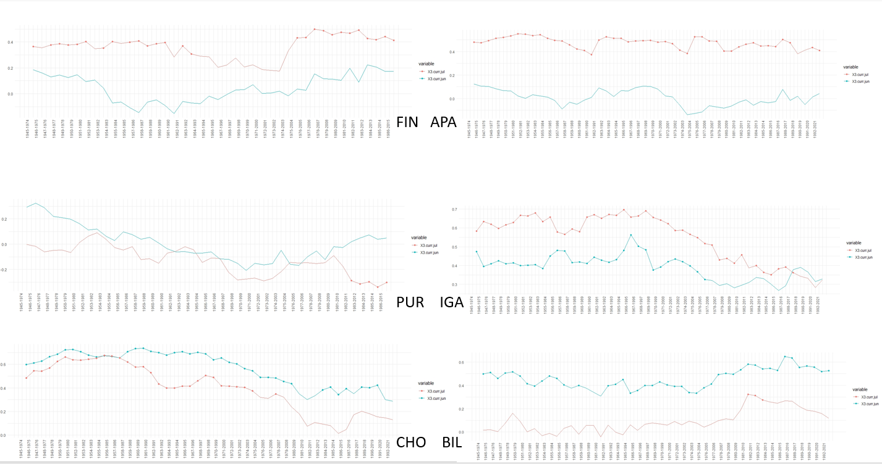

|  |  |
| --- | --- |
|  |  |
|  |  |
|  |  |
|  |  |

Объяснить выявленные долrотные и широтные закономерности в реакции индексов прироста деревьев на изменение термических условий летних месяцев можно следующим образом. Известно, что при движении с запада на восток увеличивается континенталькость климата, т.е. снижается температура самоrо холодноrо зимнеrо месяца с -20 °С до -40 °С, уменьшается количество осадков с 300-350 до 50-100 мм за теплый период rода и с 300-450 до менее 150 мм за rод, сокращается мощность снежноrо покрова с 70 до 30 см, уменьшается облачность, особенно в зимнее время (Борисов, 1967; Пармузин, 1979).

В связи с тем, что теплый сезон на северном пределе произрастания древесной растительности чрезвычайно короток, для rодичноrо цикла роста дерева первостепенное значение имеют сроки начала вегетации, т.е. когда суточные температуры переходят через 5 °С. В Западно-Сибирской секторе в районе полярной границы леса средние сроки перехода температуры воздуха через 5 °С наиболее поздние ( 17-20 июня), а в субарктических районах Северо-Востока Сибири - 8-14 июня. Это означает, что вегетационный период в восточных районах Сибирской Субарктики начинается раньше, чем в западных, в связи с чем вклад июньских температур в изменчивость прироста деревьев возрастает.

Достаточные для активноrо роста деревьев температуры наблюдаются и в августе. Однако ни одна из полученных функций отклика не показывает значимоrо влияния температуры августа на изменчивость прироста у изученных видов древесных растений. Годовой ход осадков специфичен в различных районах Сибирской субарктики (см. рис. 9). Кроме уменьшения количества осадков при движении с запада на восток, имеются различия в их распределении по месяцам. В Западной Сибири основное количество осадков выпадает во второй половине лета и осенью. В наиболее континентальных районах (от низовий р. Хатанm до низовий р. Колымы) максимум осадков приходится на лето, в основном на июль-август, при этом месячное их количество незначительное (до 40- 50 мм). В июле, когда температуры воздуха наиболее высокие, сильно иссушаются верхние горизонты почвы, основным лимитируюшим фактором становится недостаток влаги. В результате этою дерево прекращает радиальный прирост задолю до окончания вегетационною периода. Об этом свидетельствуют данные расчета функций отклика для ряда 16 по лиственнице и ряда 53 по сосне. На рис. 1 О хорошо видна положительная роль осадков июля на радиальный прирост лиственницы. Сосна провзрастает на очень сухих и бедных песчаных почвах (тукуланах), поэтому понятно отрицательное влияние на ее прирост температур мая и положительное влияние осадков июня и июля. Как отмечалось (см. рис. 8, б), у этою ряда отсутствует температурный сигнал, но очень хорошо выражен сигнал на увлажнения, на количество выпавших осадков в июне (см. рис. 1 0).

Для начала роста дерева необходима минимальная сумма положительных температур, поэтому скорость роста равна нулю, пока эта сумма не будет набрана. Зависимость скорости роста в течение сезона от температуры описывается линейным приближением известных эмпирических зависимостей [Gates, 1980 ]: равна нулю, если температура ниже минимума (5 °С), затем линейно повышается с ростом температуры и достигает максимальноrо нормированноrо значения 1 ,О при оптимальной температуре 08 °С), остается постоянной в зоне оптимума 08-22 °С), а затем снижается до нуля при дальнейшем росте температуры.

Обобщая результаты, полученные с помощью имитационной модели и расчета трахеидограмм, можно отметить следующее. Сроки начала сезона роста в высоких широтах Средней Сибири сильно варьируют от года к году. Максимальная продукция клеток (максимальная ширина годичного кольца) может быть получена при начале роста в середине июня и при наличии высоких температур в конце июня - начале июля. Высокая температура в июле при запаздывании сезона роста в условиях запада Средней Сибири не формирует самые широкие годичные кольца, поскольку с середины июля рост подавляется уменьшением как приходящей радиации в связи с сокращением длины дня, так и (в большеИ степени) угла наклона солнечных лучей. Годы наибольшего подавления роста характеризуются поздним 00-15 июля) началом роста и невысокой температурой в самом начале сезона. Не длительность сезона, а в большей степени температура, особенно в самом начале сезона, определяет общую продукцию клеток в кольце. Отметим, что близкие результаты получены в работах по изучению сезонного роста годичных колец лиственницы на полярной границе леса при помощи анатомических методов [Канделаки, 1979; Канделаки, Демьянов, 1982 ]. Часто в условиях севера ход температуры летом имеет несколько подъемов и спадов. Для формирования кольца оказывается наиболее важным первый ее подъем, когда средняя суточная температура выше 15-16 °С. Сложнее вопрос о влиянии влажности почвы на продуцирование клеток древесины. Распространенное мнение о том, что дефицита влаги в деятельном слое почвы в течение вегетационного периода не может быть вследствие постоянной подпитки влагой из оттаявших слоев [Пармузин, 1979 ], опровергается детальными данными наблюдений за сезонным балансом влаги в условиях наличия многолетнемерзлых грунтов [Поздняков, 1986 ]. Баланс влаги в деятельном слое складывается из имеющейся влаги в оттаявшем слое, из прихода с осадками и поступления влаги из новых более глубоких слоев по мере их оттаивания. Однако содержание влаги в этих слоях определяется условиями увлажнения осенью, до начала промерзания грунтов, и не во все годы этот источник влаги достаточен для покрытия дефицита, складывающе гося при иревышении испарения над приходом влаги в текущем сезоне. Кроме того, сама динамика оттаивания - более инерционный процесс. Глубина деятельного слоя достигает максимума к концу сезона, когда основные ростовые процессы у деревьев замедлstются или прекращаются. Расчеты по имитационной модели показывают, что в условиях западной части Средней Сибири в отдельные жаркие годы влаrосодержание в почве недостаточно и может лимитировать скорость роста числа клеток в годичных кольцах (см. рис. 11, б).